PRUEBA DE MATEMÁTICAS

1. Observa la figura.
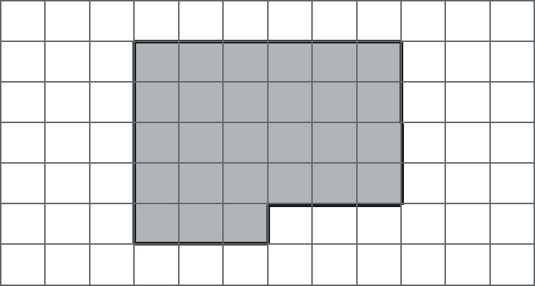

Figura

¿Cuál de las siguientes figuras tiene la misma forma y la misma área?

A. |  |  |  |  |  |  |  |  |  |  | B.
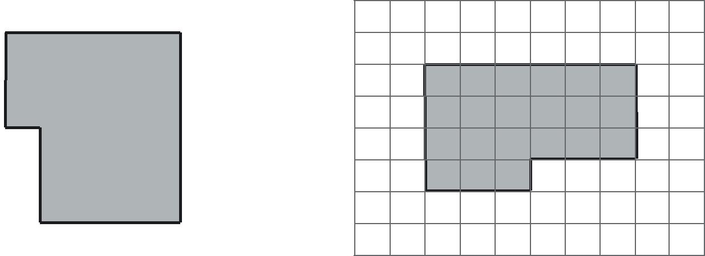

C. D.
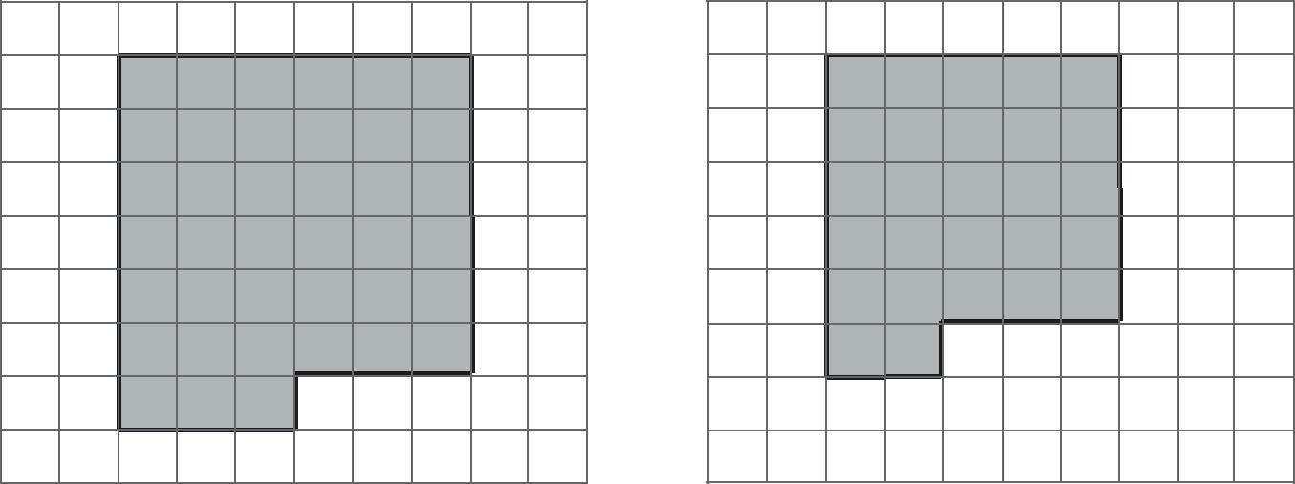

2. Se quiere armar el sólido que aparece en la figura utilizando dos piezas.
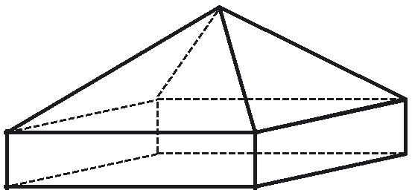

Figura

¿Con cuál par de piezas se puede armar el sólido?

A.

B.

C.

D.
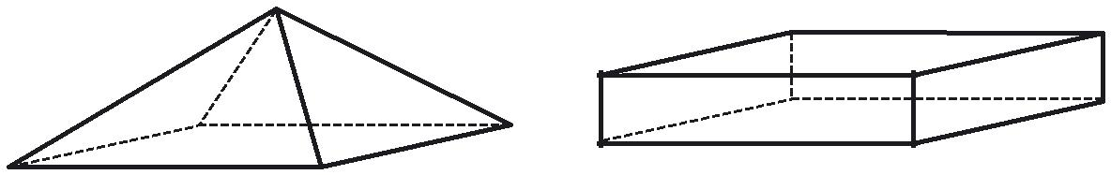

3. En un papel, Sergio dibujó esta cara.
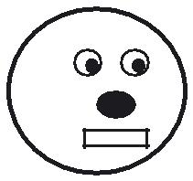

Él recortó la silueta de la cara y después la dividió en tres piezas distintas. ¿Cuáles son las tres piezas que recortó Sergio?

A. 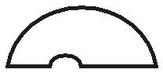 B. C.

4. Paula vertió líquido en un recipiente como se muestra en la figura.
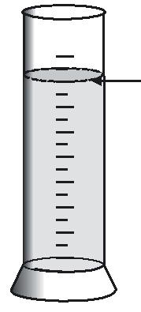
cm³
100

90

80

70

60

50

40

30

20

Figura

Paula anotó el número señalado. Ella midió

  - la altura del recipiente.

  - el volumen del líquido.
  - la resistencia del recipiente.
  - la temperatura del líquido.

- Pedro va a cambiar el piso de su habitación y para ello necesita determinar sus medidas. ¿Cuál de los siguientes instrumentos es el más adecuado?

A. |  | B.
 | Metro |  | Escuadra
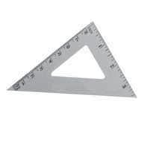
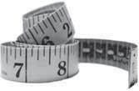
C. |  | D.
 | Transportador |  | Compás
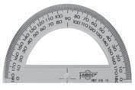
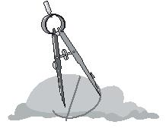

- Marcela, Lucía y Daniela obtuvieron los tres primeros puestos en un concurso de ortografía. Marcela obtuvo 18 puntos, Lucía 23 y Daniela 15. ¿Qué puesto ocupó cada una de ellas?

  - Primer puesto: Marcela; Segundo puesto: Lucía; Tercer puesto: Daniela.

  - Primer puesto: Daniela; Segundo puesto: Marcela; Tercer puesto: Lucía.

  - Primer puesto: Lucía; Segundo puesto: Marcela; Tercer puesto: Daniela.

  - Primer puesto: Lucía; Segundo puesto: Daniela; Tercer puesto: Marcela.

7. Víctor, Juliana y Antonio trabajan en una empresa. Víctor lleva 2 años en la empresa, Juliana 11 meses y Antonio 5 años.

Cuando se ordenan, teniendo en cuenta el tiempo que llevan trabajando en la empresa, de mayor a menor, se obtiene:

A. Víctor - Juliana - Antonio.

B. Víctor - Antonio - Juliana.

C. Juliana - Antonio - Víctor.

D. Antonio - Víctor - Juliana.

8. En la cuadrícula se dibujó un esfero.

¿Cuál es la longitud de este esfero?

1 cm
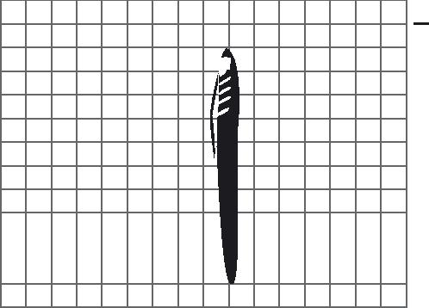

  - 1 cm.

  - 9 cm.

  - 10 cm.

  - 13 cm.

- Algunos estudiantes de primaria de un colegio se inscribieron a una actividad cultural. El número de estudiantes inscritos, por grado, se muestra en la gráfica.

 | 16
inscritos | 14
 | 12
 | 10
 | 8
de
Número | 6
 | 4
 | 2
 | 0 |  | Tercero | Cuarto | Quinto
 | Primero | Segundo
 |  |  | Grado |  | Gráfica

¿Cuál de las siguientes afirmaciones sobre los estudiantes inscritos es correcta?

- Se inscribieron menos estudiantes de primero que de cualquiera de los otros grados.

- Se inscribieron menos estudiantes de segundo que de cuarto.

- Se inscribieron más estudiantes de tercero que de cualquiera de los otros grados.

- Se inscribieron más estudiantes de quinto que de cuarto.

5º Cuadernillo 01 BLOQUE 1

- Mariana está ahorrando para comprar un balón que cuesta $15.000, la semana pasada tenía $5.500 y esta semana ahorró $8.000 más.

¿Cuánto dinero le falta para comprar el balón?

  - $1.500

  - $5.500
  - $8.000
  - $15.000

- En una tienda se ofrece la siguiente promoción:
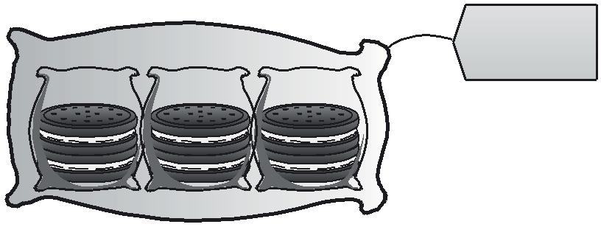
Tres paquetes de galletas por $350

¿En cuál de las tablas se muestra correctamente el precio de 3, 6 y 9 paquetes de estas galletas?

A. |  |  | B.
 | Número de paquetes | Costo ($) |  | Número de paquetes | Costo ($)
 | 3 | 350 |  | 3 | 350
 | 6 | 350 |  | 6 | 700
 | 9 | 350 |  | 9 | 1.050
C. |  |  | D.
 | Número de paquetes | Costo ($) |  | Número de paquetes | Costo ($)
 | 3 | 350 |  | 3 | 350
 | 6 | 700 |  | 6 | 650
 | 9 | 1.400 |  | 9 | 900

- Un profesor de matemáticas está pasando al tablero a algunos estudiantes.

Él tiene en cuenta el código (número que ocupa el estudiante en la lista), y sigue una secuencia para llamarlos.

Ya han pasado los estudiantes cuyos códigos son 1, 4, 7, 10, 13, en ese orden. El séptimo estudiante que pasará al tablero tiene el código
  - 6

  - 14
  - 19
  - 27

13. Fernando tiene hoy $25.000. Ayer tenía $13.000 menos de lo que tiene hoy.
 | ¿Cuánto dinero tenía Fernando ayer?
 | A. | $12.000
 | B. | $13.000
 | C. | $26.000
 | D. | $38.000
14. La tabla y la gráfica registran los tiempos empleados por un grupo de atletas en dos pruebas clasificatorias
 | de 100 metros planos.

 |  |  |  |  | Felipe
 |  |  |  |  | Mauricio
Atleta |  |  | Tiempo | Atleta
 |  | (segundos) |  |  | Pedro
Edwin |  |  | 10,8
Pedro |  |  | 11,3 |  | Edwin
Mauricio |  |  | 11,5
Felipe |  |  | 10,7 |  | 10 |  |  |  | 10,2 |  | 10,4 |  | 10,6 |  | 10,8 |  |  | 11 |  | 11,2
 |  |  |  |  |  |  |  |  |  |  | Tiempo (segundos)
Primera prueba clasificatoria
 |  |  |  |  |  |  |  |  | Segunda prueba clasificatoria
 | Tabla |  |  |  |  |  |  |  |  |  |  |  | Gráfica

¿Cuál o cuáles de las siguientes afirmaciones es o son verdadera(s)?

- El mismo atleta registró el menor tiempo en las dos pruebas.

- En la primera prueba se registró el menor de todos los tiempos.

  - Ninguno de los atletas registró más de 11,6 segundos en las pruebas.

- l solamente.

- lll solamente.

- l y ll solamente.

- ll y lll solamente.

15. Observa la siguiente secuencia incompleta de figuras formadas con palillos.
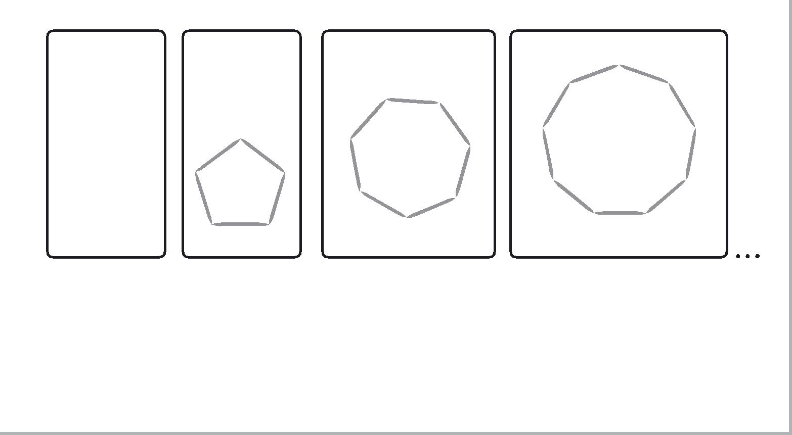

Figura 1 Figura 2 Figura 3 Figura 4

Manteniendo la secuencia, ¿cuántos palillos se necesitan para formar la figura 1?

  - 1

  - 3
  - 5
  - 7

- La gráfica presenta información sobre la actividad preferida por un grupo de estudiantes en la sala de cómputo.

 | 30
estudiantes | 25
 | 20
 | 15
de
Número | 10
 | 5
 | 0 |  | Hacer | Leer
 | Chatear | Jugar
 |  |  | trabajos | noticias
 |  |  | Actividad | Gráfica

¿Cuál o cuáles de las siguientes afirmaciones sobre la gráfica es o son verdaderas?

- A los estudiantes de este grupo les gusta más chatear que jugar.

- La actividad que menos le gusta a los estudiantes de este grupo es leer noticias.

lll. Los estudiantes prefieren jugar o chatear que hacer trabajos o leer noticias.

- l solamente.

- ll y lll solamente.
- lll solamente.
- l, ll y lll.

17. Jorge, Daniel, Valeria y Mónica coleccionan láminas. La siguiente gráfica representa la cantidad de |  |  |  |  |  |  |  |  |  |  |  |  |  |  |  |  |  |  |  | 1
láminas que tiene cada uno.
Jorge |  |  |  | Daniel |  |  |  |  | Valeria |  |  |  |  | Mónica
 |  |  |  |  |  |  |  |  | Representa 2 láminas |  |  |  |  |  |  |  |  |  | Gráfica
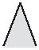
¿Cuál de las siguientes tablas representa la información de la gráfica?

A. |  |  | B.
 | Nombre | Número de láminas |  | Nombre | Número de láminas
 | Jorge | 4 |  | Jorge | 4
 | Daniel | 8 |  | Daniel | 6
 | Valeria | 2 |  | Valeria | 8
 | Mónica | 6 |  | Mónica | 2
C. |  |  | D.
 | Nombre | Número de láminas |  | Nombre | Número de láminas
 | Jorge | 8 |  | Jorge | 2
 | Daniel | 6 |  | Daniel | 4
 | Valeria | 4 |  | Valeria | 6
 | Mónica | 2 |  | Mónica | 8

18. El cuadrado que se presenta a continuación tiene 36 cm² de área.

36 cm²

¿Cuánto mide cada lado del cuadrado?

- 6 cm.

- 9 cm.
- 18 cm.
- 36 cm.

19. Mónica quiere construir un cilindro como el de la figura, utilizando un molde.
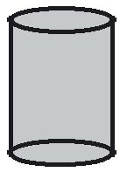

Figura

¿Cuál de los siguientes moldes debe utilizar?
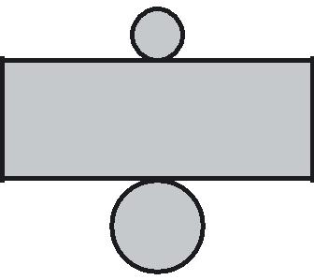
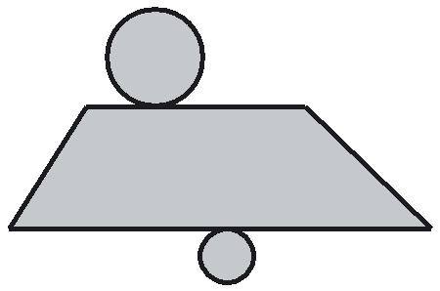

A. B.

C. D.
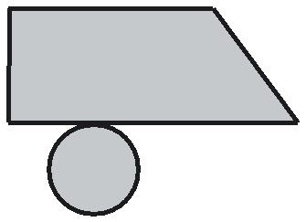
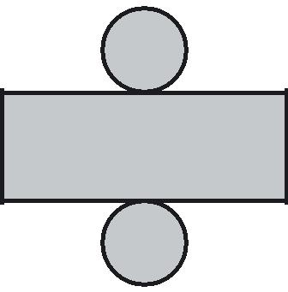

- Mauricio compró una chocolatina de 100 g para compartir con sus compañeros. Primero partió la chocolatina en dos partes iguales, y volvió a partir cada una de ellas en dos partes iguales.

En la siguiente tabla, Mauricio está anotando el número de partes en que quedó dividida la chocolatina y la cantidad de gramos de cada una de las partes.

Número de partes en que | Cantidad de gramos
se divide la chocolatina | en cada parte
1 | 100
2 | 50
4 |  | Tabla

¿Cuál de los siguientes números completa la tabla de Mauricio?

- 25

- 50
- 100
- 400

21. Francisco utilizó un molde de cartulina para construir una caja como la que se muestra en la figura.

Figura

¿Con cuál de los siguientes moldes construyó la caja?
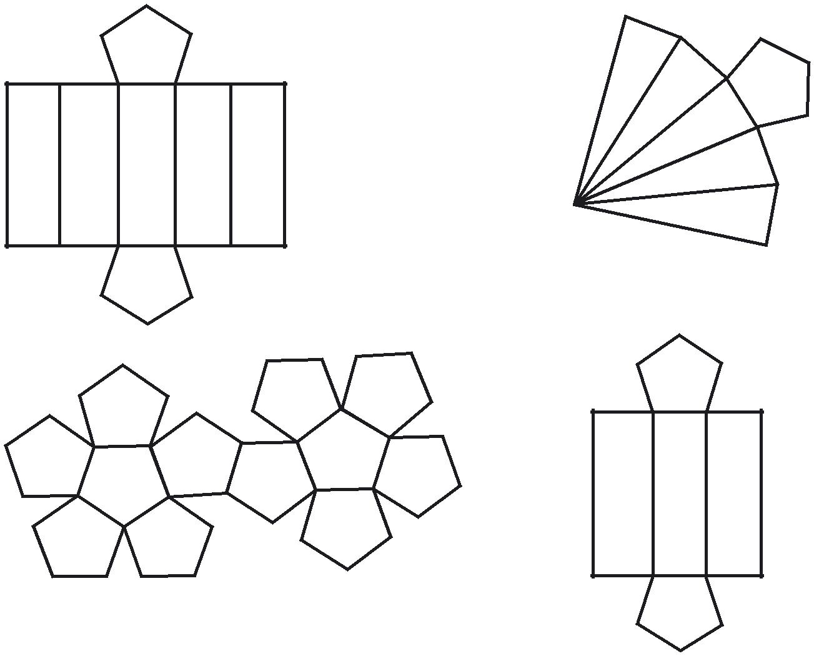
A. B.

C. D.

- Los buses de dos empresas diferentes inician sus recorridos a las 6:00 a.m. Los de una empresa salen cada 30 minutos y los de la otra cada 45 minutos.
Los buses de las dos empresas vuelven a salir al mismo tiempo a las

  - 6: 45 a.m.

  - 7: 00 a.m.
  - 7: 15 a.m.
  - 7: 30 a.m.

- La gráfica representa el porcentaje, por sabor, de los jugos vendidos en una frutería durante un fin de semana.

Lulo |  |  |  |  |  |  |  |  |  |  |  |  |  |  |  |  |  | Mango
20 % |  |  |  |  |  |  |  |  |  |  |  |  |  |  |  |  |  | 25 %
Piña
5 %
Mora |  |  |  |  |  |  |  |  |  |  |  |  |  |  |  |  |  | Guanábana
20 % |  |  |  |  |  |  |  |  |  |  |  |  |  |  | Fresa |  |  | 20 %
 |  |  |  |  |  |  |  |  |  |  |  |  |  |  |  |  |  | Gráfica
 |  |  |  |  |  |  |  |  |  |  | 10 %
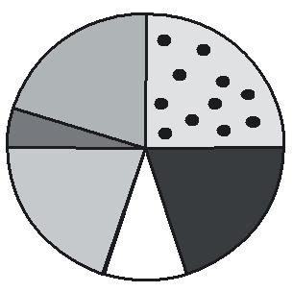
En la frutería se vendieron 200 jugos el fin de semana. ¿Cuántos jugos de mango se vendieron?

  - 20

  - 25
  - 50
  - 100

- Adela quiere saber cuánta agua cabe en una piscina que tiene la forma y las medidas indicadas en la figura.
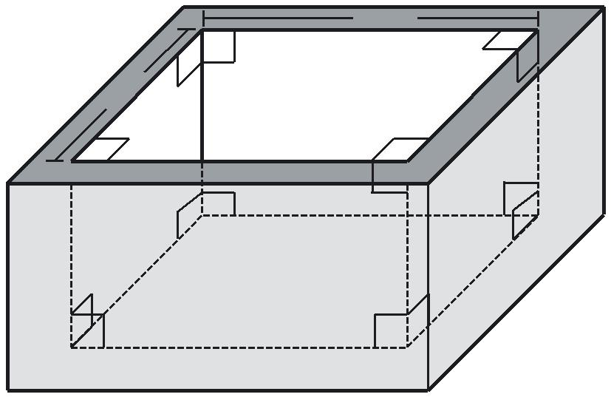

5 m

5 | m

3 m

Los ángulos señalados en la figura son rectos.

Figura

¿Cuál o cuáles de los siguientes procedimientos le sirve(n) a Adela para calcular cuánta agua, en m³, cabe en la piscina?

- 5 X 5 X 3

- 6 X 7 X 3

- 3 + 7 + 5 + 5 + 6

- l solamente.

- ll solamente.
- l y lll solamente.
- ll y lll solamente.

PRUEBA DE MATEMÁTICAS

- La profesora de matemáticas está dictándoles a sus estudiantes para que ellos escriban en sus cuadernos. Ella dice: “Cuatro más tres es mayor que dos menos uno”.
Los estudiantes deben escribir en sus cuadernos:

  - 4 + 3 > 2 - 1

  - 4 + 3 + 2 - 1

  - 4 + 3 = 2 - 1

  - 4 + 3 < 2 - 1

- Los asistentes a una fiesta se organizaron en 8 mesas y en cada una se ubicaron 6. ¿Con cuál de las siguientes operaciones se puede calcular el número de personas que asistió a la fiesta?

    - 8 + 6

    - 8 x 6

    - 8 – 6

    - 8 ÷ 6

- Hugo tiene 36 canicas. Él las organizó varias veces formando filas y columnas con la misma cantidad de canicas cada una, sin que le sobrara o faltara alguna.

¿Cuál de las siguientes figuras NO corresponde a una de las maneras en que Hugo organizó las canicas?

A. B.

C. D.

- Para elegir los tres colores de su nuevo uniforme, las integrantes de un equipo de porristas realizaron una votación.

En la gráfica aparecen los resultados de la votación.

 | 6
votos | 5
 | 4
de | 3
Número
 | 2
 | 1 |  |  |  |  | Gráfica
 | 0
 | Rojo | Azul | Amarillo | Negro | Verde | Blanco
 |  |  | Color
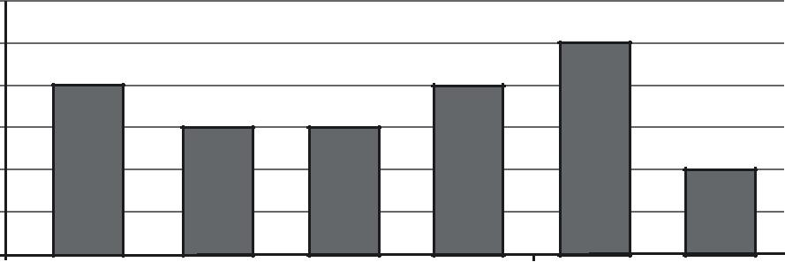
Seleccionaron el color que tuvo mayor número de votos y los dos colores que obtuvieron 1 voto menos que aquel. ¿Cuáles son los colores del nuevo uniforme?

  - Rojo, azul y amarillo.

  - Negro, azul y blanco.
  - Verde, rojo y negro.
  - Verde, negro y amarillo.

- Una profesora organizó 6 grupos de 7 estudiantes para realizar una actividad recreativa. ¿Con cuál de las siguientes operaciones se puede determinar cuántos estudiantes participaron en la actividad?

    - 7 + 7 + 7 + 7 + 7 + 7

    - 1 + 2 + 3 + 4 + 5 + 6
    - 6 + 6 + 6 + 6 + 6 + 6
    - 1 + 2 + 3 + 4 + 5 + 6 + 7

- Un polígono es cóncavo si se puede dibujar alguna recta que corte al polígono en más de dos puntos. Observa en la figura un ejemplo de polígono cóncavo.

Figura

¿Cuál de los siguientes polígonos es cóncavo también?
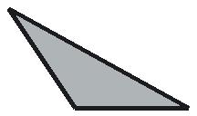
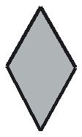
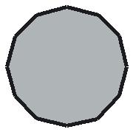
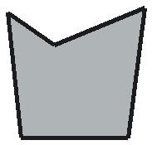
A. B. C. D.

- Pedro, Adriana y Marcela están mirando un sólido construido con tres cubos iguales. Pedro lo mira desde arriba, Adriana lo mira de lado y Marcela de frente.

Desde arriba
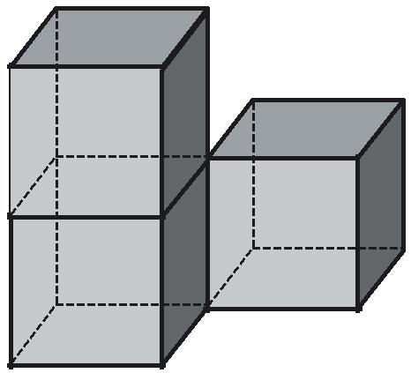

De lado

De frente

¿Cuál de las siguientes figuras muestra cómo ve el sólido Pedro?

A. |  |  |  | B.

C.
D.

- Wilmar compró paletas para sus amigos y pagó $4.050. Cada paleta le costó $450. ¿Cuántas paletas compró?

  - 9

  - 10

  - 11

  - 12

33. La siguiente ilustración muestra información sobre las preferencias musicales de un grupo de 1.000 jóvenes.
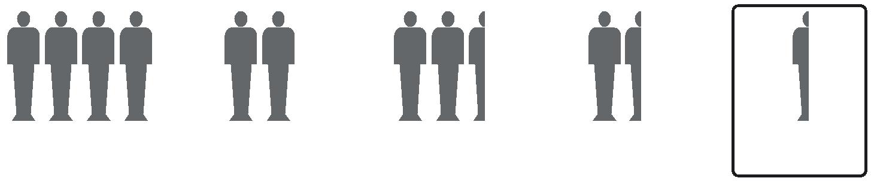

Reguetón | Pop | Rock | Electrónica | representa
 |  |  |  | 50 jóvenes.

¿Cuántos jóvenes prefieren la música rock?

  - 150

  - 200

  - 250

  - 400

- Observa la secuencia de figuras, no aparece la figura 4.

Figura 1 Figura 2 Figura 3 Figura 4

¿Cuál de las siguientes figuras es la 4?

A. B.

C. D.

35. Enrique y Susana son hermanos. La estatura de Enrique es 1,85 m y la de Susana 1,23 m.
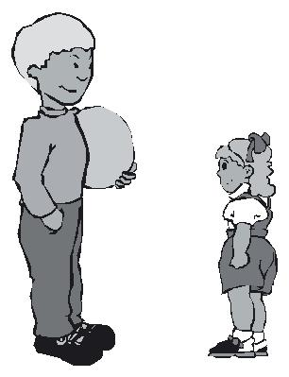

¿Cuál es la diferencia de estatura entre los dos hermanos?

  - 62 mm.

  - 62 cm.
  - 62 dm.
  - 62 m.

- El 2 y el 9 de marzo del año 1998 fueron lunes.

¿Cuál de las siguientes fechas del mes de marzo de 1998 NO fue un lunes?

  - 16

  - 21

  - 23

  - 30

- Gustavo fue a la tienda a comprar azúcar. El tendero le entregó dos paquetes como los que se muestran en la figura.
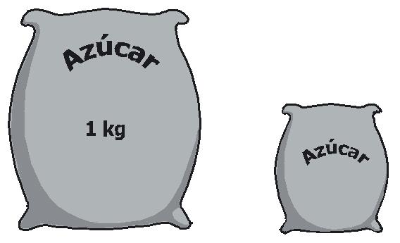

250 g

Figura

¿Qué cantidad de azúcar, en total, compró Gustavo?

- 251 g.

- 251 kg.
- 1.250 g.
- 1.250 kg.

38. Observa la figura.
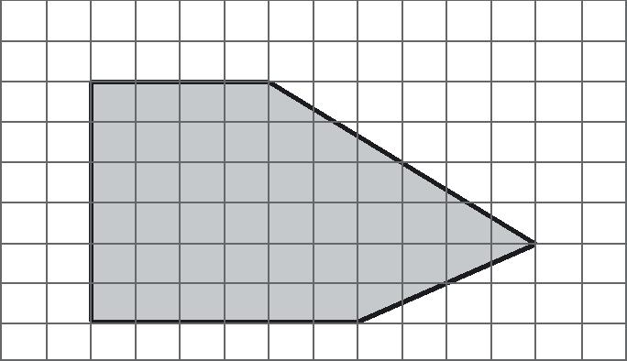

Figura

Cada uno de los lados de la figura se reduce a la mitad. ¿Cuál de las siguientes representa la figura reducida?

A. B.
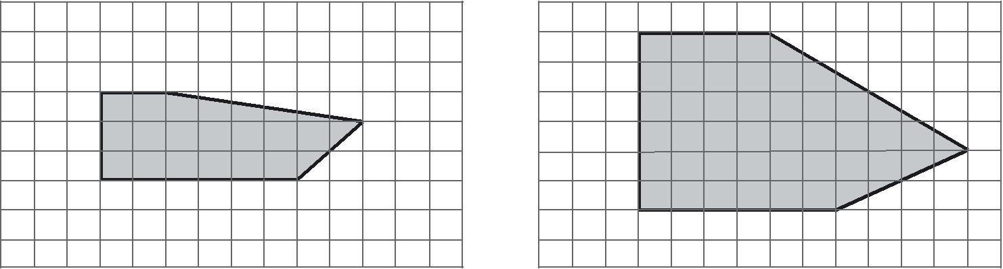

C. D.

- En clase de Geometría, Omar tomó y anotó algunas medidas pero olvidó escribir a qué correspondía cada una.

Las medidas que tomó Omar fueron:

- 35 gramos.

- 10 centímetros (cm).

- 72 metros cuadrados (m²).

lV. 250 centímetros cúbicos (cm³).

¿Cuál de las medidas corresponde al área del piso del salón?

  - l

  - ll
  - lll
  - lV

- En cada cumpleaños de Gabriela, su papá hace una marca sobre la pared del cuarto para saber cuánto ha crecido. Las marcas de los dos últimos cumpleaños se señalan en el dibujo.

130 cm

125 cm

120 cm

115 cm

110 cm

105 cm

¿Cuánto creció Gabriela en el transcurso de ese año?

- 12 cm.

- 13 cm.
- 14 cm.
- 15 cm.

41. En un almacén se vendieron 50 bicicletas.
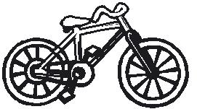
Si 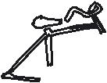 Representa 20 bicicletas y Representa 10 bicicletas,

¿En cuál de los siguientes conjuntos de figuras se representan las 50 bicicletas vendidas? A. 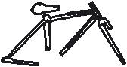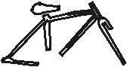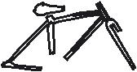
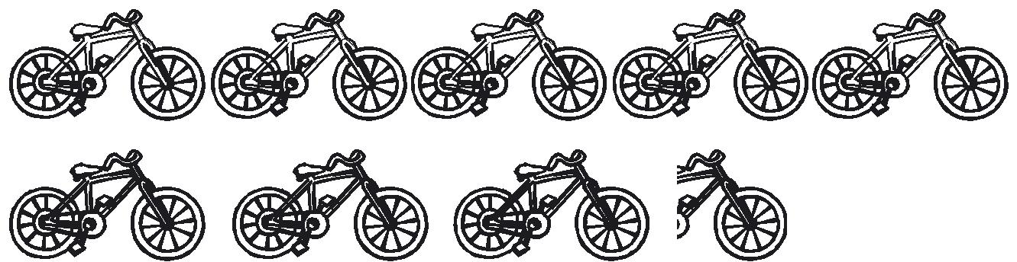

B.
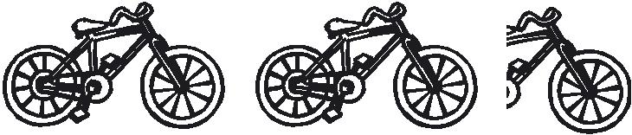

C.
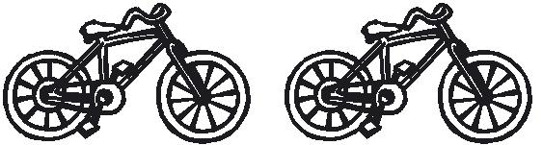

D.

- Mónica pagó $50.000 con 25 billetes, todos del mismo valor. ¿Cuál era el valor de cada uno de los billetes?

  - $1.000

  - $2.000

  - $5.000

  - $10.000

- Una caja contiene 3 fichas rojas y 1 ficha verde. Una persona debe sacar, sin mirar, una ficha verde de esta caja para ganar una camiseta.

Para que las personas tengan la misma probabilidad de ganar o no una camiseta, se deben introducir en la caja

  - 3 fichas verdes.

  - 3 fichas rojas.

  - 2 fichas rojas.

  - 2 fichas verdes.

44. En el siguiente plano de un parque se muestra la ubicación de Julián.

Norte
 | 800
 | 700
Metros | 600
 | 500
 | 400
 | 300
 | 200
 | 100
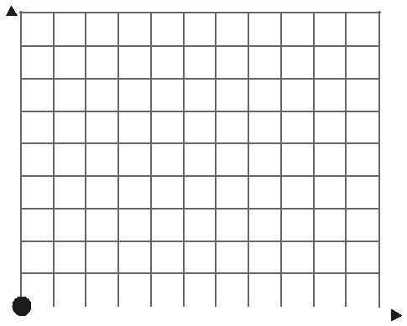
Julián | 100 | 200 | 300 | 400 | 500 | 600 | 700 | 800 | 900 | 1.000
 |  |  |  |  |  |  |  |  |  |  |  | Oriente
está aquí
 |  |  |  | Metros

Para llegar a los columpios, Julián debe caminar 400 m hacia el norte y a continuación 500 m hacia el oriente.

¿En cuál de los siguientes planos se muestra la ubicación correcta de los columpios?

- Norte
 | 800
 | 700
Metros | 600
 | 500
 |  | Columpios
 | 400
 | 300
 | 200
 | 100

100 | 200 | 300 | 400 | 500 | 600 | 700 | 800 | 900 | 1.000

Metros

B. | Norte
 |  | 800
 |  | 700
 | Metros | 600
 |  |  |  |  |  |  |  |  | Columpios
 |  | 500
 |  | 400
 |  | 300
 |  | 200
 |  | 100
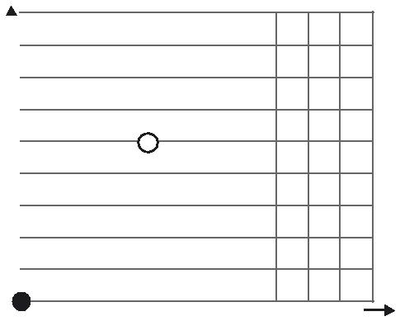
Oriente | 100 | 200 | 300 | 400 | 500 | 600 | 700 | 800 | 900 | 1.000

Metros

Oriente

- Norte
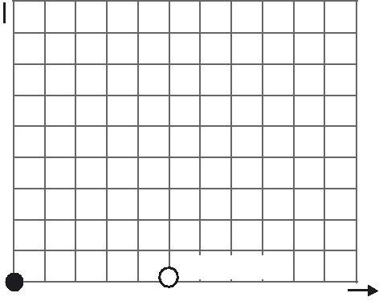
 | 800
 | 700
Metros | 600
 | 500
 | 400
 | 300
 | 200
 | 100
 |  |  |  |  |  | Columpios
 | 100 | 200 | 300 | 400 | 500 | 600 | 700 | 800 | 900 |  | 1.000
 |  |  |  | Metros

Oriente

- Norte
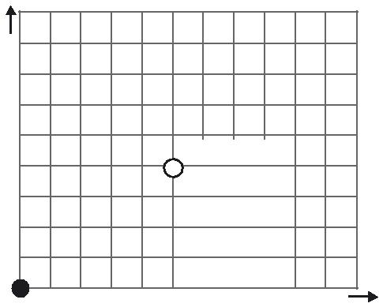
 | 800
 | 700
Metros | 600
 | 500
 |  |  |  |  |  |  | Columpios
 | 400
 | 300
 | 200
 | 100
 |  |  |  | 400 |  |  |  |  |  |  |  |  | 900 |  | 1.000
 | 100 | 200 | 300 |  | 500 |  | 600 |  | 700 |  | 800
 |  |  |  | Metros

Oriente

45. Observa la torre de la figura 1.
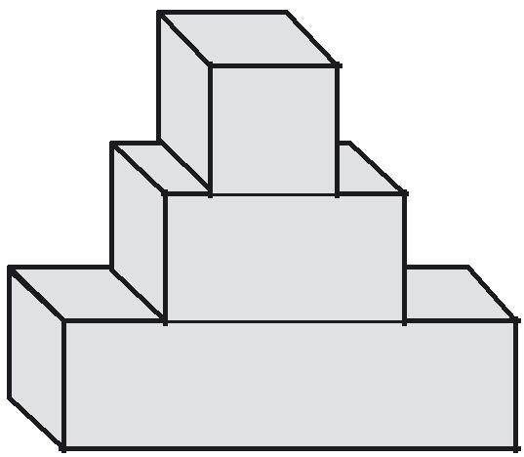

Figura 1

La torre se construyó con los tres bloques de la figura 2.
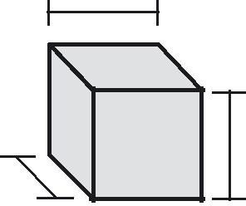

Volumen: 1 cm³
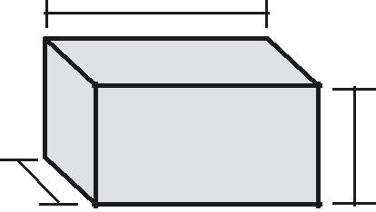

Volumen: 2 cm³

Figura 2

Volumen: 4 cm³

¿Cuál es el volumen de la torre?

- 4 cm³.

- 7 cm³.

- 8 cm³.

- 13 cm³.

1 |  |  | 46. |  |  | Ramiro y Elena están jugando a nombrar en orden algunos números naturales. Antes de iniciar el juego
 |  |  |  | seleccionaron los números que no pueden nombrar y en su lugar dirán “Pum”.
 |  |  |  | Observa como está desarrollándose el juego:
 |  |  |  | Ramiro dice: “uno”; Elena dice: “dos”;
 |  |  |  | Ramiro dice: “Pum”; Elena dice: “cuatro”;
 |  |  |  | Ramiro dice: “cinco”; Elena dice: “Pum”;
 |  |  |  | Ramiro dice…
 |  |  |  | ¿Qué número se nombrará antes del siguiente “Pum”?
 |  |  |  |  |  | A. |  |  | 6
5º
 |  |  |  |  |  | B. |  |  | 8
 |  |  |  |  |  | C. |  |  | 9
 |  |  |  |  |  | D. |  |  | 11
 |  |  | 47. De una bolsa que contenía balotas de diferentes colores, un grupo de niños sacó, sin mirar, varias veces
 |  |  |  |  |  | una balota.
 |  |  |  |  |  | Los niños concluyeron que de cada tres veces que sacaron una balota de la bolsa, dos resultaron azules.
 |  |  |  |  |  | ¿Cuál de las siguientes fracciones representa la probabilidad de sacar, sin mirar, una balota azul de la bolsa?
 |  |  |  |  |  | A. |  |  | 1
 |  |  |  |  |  |  |  |  | 2
 |  |  |  |  |  | B. |  |  | 1
 |  |  |  |  |  |  |  |  | 3
 |  |  |  |  |  | C. |  |  | 2
 |  |  |  |  |  |  |  |  | 3
 |  |  |  |  |  | D. |  |  | 1
 |  |  | 48. Los estudiantes de segundo grado quieren hacer una bandera de tres franjas horizontales, utilizando
 |  |  |  |  |  | los colores verde, amarillo y rojo.
 |  |  |  |  |  | Ellos decidieron usar un color diferente para cada franja. ¿Cuántas banderas distintas podrían hacer?
 |  |  |  |  |  | A. |  |  | 1
 |  |  |  |  |  | B. |  |  | 2
 |  |  |  |  |  | C. |  |  | 6
 |  |  |  |  |  | D. |  |  | 9
